Resumen Ejecutivo

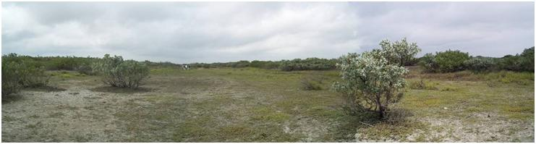

DATOS GENERALES DEL PROYECTO, DEL PROMOVENTE Y DEL RESPONSABLE DEL ESTUDIO DE IMPACTO AMBIENTAL

PROYECTO
El proyecto consiste en la construcción y operación de una Línea de Transmisión con una longitud de 52.53 km que conectará los futuros Parques Eólicos “San Dionisio” e Istmeño”, con la subestación existente “La Ventosa ó Ixtepec-Potencia” localizados en la zona del Istmo de Tehuantepec, Estado de Oaxaca.

La línea de transmisión propuesta consiste en lo siguiente:

Cuadro I. 1. Descripción de la línea de transmisión.

Tramo | Descripción | Tipo de línea | Longitud (Km)
1 | SET Santa Teresa – Apoyo Interconexión–  SET Ventosa  Tabla II.4 y Figura II.4 | Línea Aérea 230 KV | 52.53
Total |  |  | 52.53

Nombre del proyecto

“LAT de la SET Santa Teresa a la SET La Ventosa”

Ubicación del proyecto

El proyecto se localiza en el estado de Oaxaca, específicamente en los Distritos de Juchitán y Tehuantepec.

El trazo de la línea cruzará los municipios de Asunción Ixtaltepec, Ciudad Ixtepec, El Espinal, Juchitán de Zaragoza, Santa María Xadani del Distrito de Juchitán, y San Blas Atempa, del Distrito de Tehuantepec, en el Estado de Oaxaca.

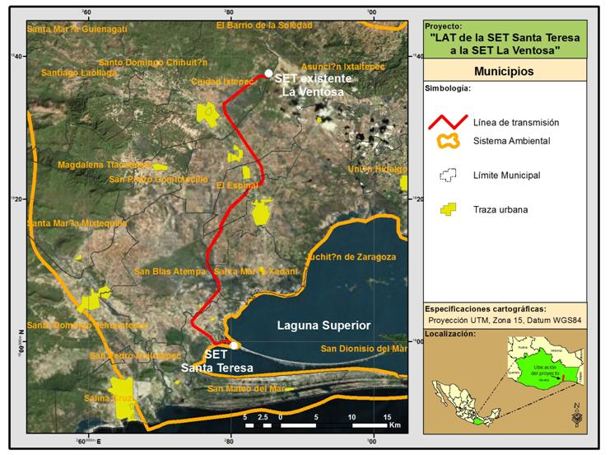
Figura 1. Ubicación del proyecto dentro del Estado de Oaxaca.

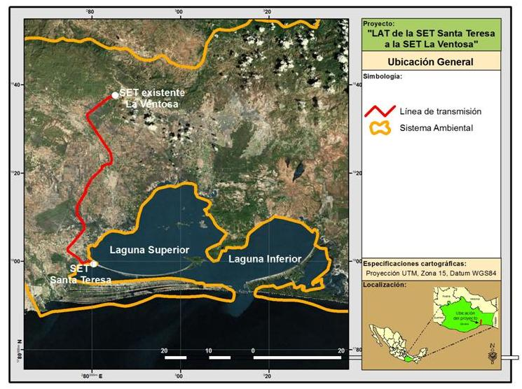
Figura 2. Ubicación los Distritos de Juchitán y Tehuantepec.

Dimensiones del proyecto

La línea de transmisión eléctrica tendrá una longitud de 52.53 km. Es importante señalar que el derecho de vía de la línea de transmisión eléctrica se ajustará a los estándares de construcción y las normas de referencia estipuladas por la Comisión Federal de Electricidad (NRF-014 CFE-2001).

El área del proyecto está delimitada por las zonas que ocuparán las instalaciones de acuerdo con el diseño de la línea de transmisión eléctrica. La línea de transmisión eléctrica, aunque es lineal, no tiene un recorrido recto, por lo que tomando en consideración los puntos de inflexión, la longitud de 52.53 Km, y considerando un ancho de derecho de vía de 37 metros (de acuerdo a los estándares de construcción y las normas de referencia de la Comisión Federal de Electricidad (NRF-014 CFE-2001), la superficie total del proyecto es de 188.85 Ha.

Tabla 1. Longitud de la línea de transmisión eléctrica incluyendo los derechos de vía.
Tramo | Descripción | Longitud (Km) | Derecho de vía  (m)
1 | SET Santa Teresa – Apoyo Interconexión– SET La Ventosa | 52.53 | 37
Total

Es importante señalar que para definir el trazo de la línea de transmisión eléctrica se tomaron en cuenta, entre otros aspectos, que la misma tuviera su recorrido en zonas totalmente deforestadas, procurando en todo momento la mínima afectación. La Figura 3 muestra las áreas en las que se localizan algunos de los puntos de inflexión, que son donde se pretenden colocar las torres, y en la que se observa claramente zonas totalmente perturbadas.

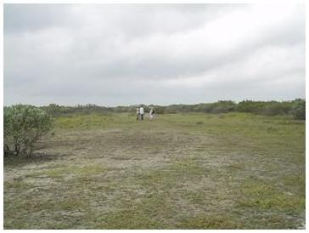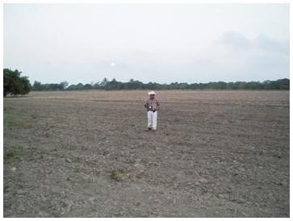
SET Santa Teresa Punto de inflexión PVIII

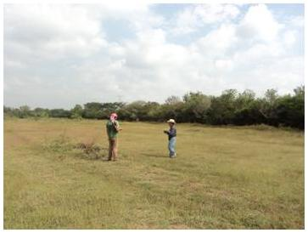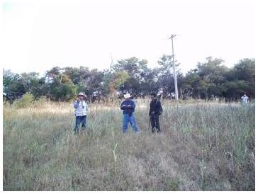
Punto de inflexión PXIV Punto de Inflexión PXX
Figura 3. Imágenes de algunos de los puntos de inflexión por donde tendrá su recorrido la línea de transmisión eléctrica y en los que se pretende colocar las torres.

Aunado a lo anterior, se determinó el área de influencia del proyecto tomando como base el siguiente criterio:

Tabla 2. Área de influencia de la línea de transmisión eléctrica.
Tipo de línea | Criterio | Área de influencia (Ha)
Línea Aérea  230 KV | Polígono cuyos extremos están a 250 metros de cada lado de la línea de transmisión eléctrica | 2,652.57

Con base en el Tabla II.5 se considera que el proyecto tendrá un área de influencia de 2,652.57 Ha.

Características particulares del proyecto

La configuración de las instalaciones aéreas se presenta en la siguiente figura:
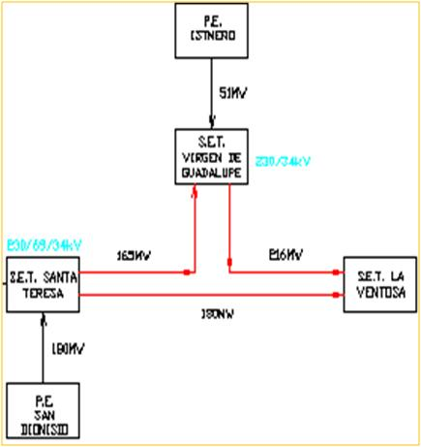
Figura 4. Esquema general de las instalaciones.

Integración e interpretación del inventario ambiental

Factores abióticos.

Factor | Descripción | Interpretación y análisis del factor
Clima | En el Sistema Ambiental el tipo de clima predominante es el cálido subhúmedo, seguido por el templado subhúmedo y por último el semicálido subhúmedo. En la zona donde se llevará a cabo la construcción de la línea de transmisión eléctrica corresponde a Aw0 (w), que corresponde a un clima cálido subhúmedo con lluvias en verano. | Los climas presentes en el área del proyecto, son los típicos de zonas costeras, con marcadas estaciones y presencia de humedad proveniente de los sistemas lagunares y el mar.  El proyecto no afectará de las condiciones de clima presentes en el área del proyecto.
Temperatura | El Sistema Ambiental, presenta una temperatura máxima en promedio de 31.9 y una temperatura mínima de 22.6. El mes con máximas mensuales en el periodo de 1971-2000, corresponde a mayo; los meses que presentaron menores temperaturas mensuales fueron enero y febrero siendo el mes más frío enero. | En cuanto a las temperaturas se registran temperaturas cálidas, con una acentuada disminución de la temperatura en la época invernal.
Precipitación | Los meses en donde se presentan las mayores precipitaciones es en el periodo de junio a septiembre; no se presentan fenómenos de niebla y granizo; y existe una escasa presencia de tormentas eléctricas.  En cuanto a los vientos los fuertes vientos del norte son frecuentes en la región del Istmo, particularmente durante la temporada pico de viento de noviembre a febrero. | El factor de vientos en esta zona es primordial, para la ejecución de proyectos de energía eólica.  En especial, para el proyecto, es un factor importante desde el diseño de las estructuras, así como de las condiciones que se presenten, para ejecutar los trabajos con seguridad.
Topografía, fallas y Sismicidad | La topografía de la cuenca es plana en las inmediaciones de las lagunas superior e inferior, que es la zona donde se ubica el proyecto y en la parte norte, hacia las sierras orientales empiezan las pendientes mayores, no presentándose fallas o fracturamientos en el área del proyecto e influencia; sin embargo, se encuentra en un área sísmica, clasificada como D en donde se han reportado grandes sismos históricos. | Las condiciones topográficas del terreno, no serán modificadas; sin embargo, si se han considerado en la ingeniería de diseño, para la cimentación de las instalaciones, y la seguridad de las mismas.  En cuanto a la sismicidad de la zona, la ingeniería de detalle considerará un estudio de mecánica de suelos, para determinar los anclajes y pesos de las estructuras, de forma que con cualquier movimiento, las estructuras se mantengan en condiciones de seguridad.
Hidrología superficial | Respecto a los recursos hidrológicos la zona de estudio se encuentra localizada dentro de la Región Hidrológica Tehuantepec (RH22), en la subcuenca Lagunas Superior-Inferior. | La calidad de agua de los acuíferos, se ha visto disminuida, principalmente por las descargas de aguas residuales, lo que ha traído como consecuencia, el aumento en la materia orgánica y la eutrofización de algunos cuerpos de agua.  Las lagunas Superior e Inferior tienen comunicación directa con el mar a través de la Bocana de San Francisco, por lo que presentan una influencia del sistema marino, que permite el intercambio del agua entre el océano y las lagunas afectando su salinidad, temperatura, el nivel del agua y a los organismos.
Hidrología subterránea | El Sistema Ambiental, y área del proyecto, se localizan en el Sistema Acuífero Tehuantepec (2007), el cual se localiza al sureste del estado de Oaxaca. | Las condiciones de explotación en que se encuentra actualmente el acuífero son muy reducidas, la gran mayoría de los aprovechamientos que existen son norias de uso doméstico o pecuario y los pozos son de uso industrial, sin embargo por ser reducido el número de industrias también lo es, el volumen extraído es poco significativo.
Caracterización del suelo | En el Sistema Ambiental se identificaron los siguientes tipos de suelo: Acrisol Húmico, Acrisol Óritco, Cambisol Crómico, Cambisol Eútrico, Feozem Háplico, Litosol, Regosol Eútrico, Vertisol Crómico, Vertisol Pélico y Solochak Gléyico. | Los tipos de suelo no se verán modificados por el proyecto

Factores bióticos
Factor | Descripción | Interpretación y análisis del factor
Vegetación | El área de estudio comienza en las cercanías del cabo de Santa Teresa, donde predomina la vegetación halófila sobre dunas costeras.  En las áreas con manglar (del Punto de inflexión 1 al Punto de Inflexión 5) predominan Avicennia germinans, Conocarpus erectus y Laguncularia racemosa.  A partir del punto de Inflexión 6 de la línea de transmisión predominan los terrenos agrícolas, seguidos en cantidad por el bosque espinoso (también llamado Selva baja espinosa, Selva baja espinosa caducifolia) y una mezcla de este con el bosque tropical caducifolio (también llamada Selva baja caducifolia).  En donde el bosque espinoso es más puro, predominan las siguientes Especies: Acacia cornigera, A. farnesiana, A. picachensis, Amphipterygium adstringens, Bonellia macrocarpa, Parkinsonia aculeata, Pereskia lychnidiflora, Pisonia aculeata, Pithecellobium dulce, Pithecellobium insigne, Prosopis laevigata, Sabal mexicana y Ziziphus mexicana. | El área del polígono de influencia de la línea de transmisión eléctrica, formado por las líneas paralelas de 250 m en cada lado es de 2,652.57 hectáreas de las cuales únicamente 920.9994 hectáreas están cubiertas de vegetación, esta cifra que representa el 34.72 % de la superficie total estudiada. Aunado a ello, el área que ocupará el proyecto ocupa exclusivamente 188.8544 Ha, de las cuales únicamente 65.3007 ha se encuentran con algún tipo de vegetación.  La mayoría del área del proyecto, presenta zonas agrícolas y vegetación secundaria, factor que ha sido importante para el diseño de la ruta de la línea de transmisión, considerando la menor afectación en zonas con vegetación natural, especialmente en el área donde está presente el mangle.  Los resultados del estudio de campo, arrojaron el registro de 101 especies de plantas vasculares, pertenecientes a 40 familias taxonómicas; de estas especies únicamente 4 especies se encuentran citadas como amenazadas por la NOM-059-SEMARNAT-2010.  De estas especies tres son mangles (Avicennia germinans, Conocarpus erectus, Laguncularia racemosa) y la otra especie está representada por árboles que se localizan en los Bosques tropicales caducifolios y bosque espinoso. (Guaiacum coulteri). Es importante mencionar que estas especies no se verán afectadas directamente por las actividades del proyecto, aún cuando se encuentren en el área de influencia.  El proyecto considera como medida de mitigación, elaborar y ejecutar un Programa de Rescate y Reubicación de especies, en especial con las especies que se encuentran dentro de la norma, en donde se contemplarán también actividades de restauración y conservación de hábitats, especialmente de aquellos que albergan a dichas especies. Asimismo se implementara el Programa de Monitoreo de Manglar, con el cual se intenta prevenir, proteger y compensar a la vegetación de manglar.
Fauna | Por su ubicación geográfica el Istmo de Tehuantepec, representa una de las zonas de contacto de los Reinos Biogeográficos Neotropical y Neártico. Es también una zona de gran interés ecológico por sus extensas superficies cubiertas con pastizales asociados a diversas especies vegetales. En el caso particular el Istmo de Tehuantepec, los distritos de Juchitán y Tehuantepec, son reconocidos como centros de endemismos para vertebrados terrestres, incluyendo anfibios, reptiles, aves y mamíferos.  La fauna existente en el área de estudio se ha visto diezmada por la alteración de los ecosistemas donde coexisten diversas especies, debido a la destrucción de la vegetación, así como la intervención directa del hombre mediante la cacería para aprovechar la carne, pieles, captura para ornato o cuando esta interfiere con las actividades económicas que realiza como la agricultura y ganadería. | El Sistema Ambiental, área de proyecto e influencia, se caracterizan por constituir zonas empleadas por las aves como paso migratorio, sin embargo, no se encuentran determinadas como AICA´s, Regiones Prioritarias Terrestres, así como tampoco se ubican en algún área natural protegida de carácter federal o estatal o reserva.  Esta relación de Especies es la identificada en el Estado de Oaxaca, sin embargo, la presencia de grandes extensiones agrícolas y de vegetación secundaria en la zona donde se llevará a cabo el proyecto, permite inferir que la distribución y abundancia de estas especies es muy baja. Se ubicaron 5 especies listadas en la NOM-059-SEMARNAT-2001, para las cuales se establecerán medidas de prevención.
Paisaje
Factores socio-culturales | El proyecto se desarrollará en la Región económica número 3 del estado de Oaxaca denominada Istmo, esta región se divide en dos distritos: Tehuantepec y Juchitán; en ambos distritos se desarrollará el proyecto; en específico, la línea de transmisión cruzará los municipios de Asunción Ixtaltepec, El Espinal, Cd. Ixtepec, Santa María Xadani, San Dionisio del Mar y Juchitán de Zaragoza, que se ubican en la porción suroeste del Distrito de Juchitán y también cruzará por los municipios de San Blas Atempa y San Mateo del Mar, el cual se ubica al este del Distrito de Tehuantepec.  De acuerdo a los datos de la Oficina Estatal de Información para el Desarrollo Rural Sustentable (OEDRUS), en los municipios donde tendrá influencia el proyecto, se contaba para el año 2005 con una población total para los 8 municipios de 85,399 hombres y 89,322 mujeres. De esta población 26,715 habitantes se encuentran en zonas rurales. | El grado de marginación varía por municipio, encontrándose en los municipios de San Mateo del Mar y San Blas Atempa un grado de marginación muy alto; San Dionisio del Mar y Santa María Xadani, un grado de marginación alto; en Juchitán de Zaragoza y Asunción Ixtaltepec un grado medio; Ciudad Ixtepec Bajo y en el Espinal muy bajo.  Es importante destacar que debido a que el área del proyecto y su área de influencia, se ubican en los límites geográficos de varios municipios, es una zona de intercambio socioeconómico y cultural, de tal forma que comparten condiciones similares.  La ejecución del proyecto pretende impulsar el desarrollo económico de la zona no solo por los empleos temporales que serán requeridos, así por la derrama económica por la utilización de servicios, si no por que impulsará y fortalecerá el servicio de energía eléctrica, lo que sin duda propiciará el crecimiento de económico de la zona.

De acuerdo con el análisis ambiental y socioeconómico del Sistema Ambiental y dadas las características intrínsecas y extrínsecas del proyecto, se establece lo siguiente:

La línea de transmisión iniciará en la subestación eléctrica (SET) Santa Teresa y finalizará en la Subestación Eléctrica (SET) La Ventosa ó Ixtepec-Potencia, con una longitud total de 52.53 km. El trazo de la línea cruzará los municipios de Asunción Ixtaltepec, Ciudad Ixtepec, El Espinal, Juchitán de Zaragoza San Dionisio del Mar y Santa María Xadani del Distrito de Juchitán, y los municipios de San Mateo del Mar y San Blas Atempa, del Distrito de Tehuantepec, en el estado de Oaxaca.

Aún siendo una de las entidades con mayor biodiversidad del país, Oaxaca y en específico los Distritos de Juchitán y Tehuantepec, registran un alto ritmo de deterioro de sus recursos naturales: se calcula una pérdida anual de 30 mil hectáreas de bosque y una severa erosión en el 20% de su territorio. Eso se debe principalmente a la tala inmoderada y al tráfico ilegal de madera, a los incendios forestales que se registran anualmente, a la depredación sobre especies protegidas de flora y fauna, a la expansión de la frontera agrícola, a la extracción de minerales y a la capitalización del agua dulce.

Las líneas de transmisión eléctrica ocasionan impactos ambientales puntuales y locales, debido a que son instalaciones lineales, los impactos ambientales generados por la construcción de las líneas de transmisión eléctrica ocurren, principalmente, dentro o cerca del derecho de vía; sin embargo, los impactos ambientales que se generen por la ejecución del proyecto, se prevé que podrán ser mitigados y/o compensados.

Cuantificación y jerarquización de Impactos Ambientales

Una vez identificados todos los impactos, se procedió a llevar a cabo su cuantificación y jerarquización. Para ello se utilizó como base la Metodología propuesta por Gómez Orea (1999), donde una vez identificados los impactos, éstos se evalúan mediante su valoración cuantitativa para finalmente jerarquizarlos.
Con base en la jerarquización, el impacto adverso de mayor relevancia es la modificación al paisaje, con un valor de 0.35 en la etapa de preparación del sitio y operación y un valor de 0.33 en la etapa de construcción. Lo anterior se debe principalmente al desmonte, a la presencia de maquinaria en el sitio y a la presencia de estructuras, como son las torres y la línea de conducción.
La calidad del factor fragilidad del paisaje, como ya se mencionó anteriormente, ya se encuentra alterada, debido principalmente a la presencia de actividades agrícolas, sin embargo el desmonte y la presencia de torres y líneas de transmisión eléctricas provocará una modificación al paisaje la cual se considera como no reversible.
En general, el resto de los impactos ambientales identificados se consideraron como adversos bajos, debido principalmente a que en su mayoría se presentarán de manera temporal y con posibilidades de ser mitigados.
En lo que respecta a la remoción de vegetación, es importante señalar que para la selección del trayecto de la línea de transmisión eléctrica, se llevaron a cabo trabajos de campo con la finalidad de ubicar la trayectoria en sitios donde preferentemente no se tuviera presencia de vegetación. La zona donde se desarrollará el proyecto no se encuentra inmersa en algún área natural protegida de carácter federal o estatal que pudiera verse afectada por el proyecto. El uso de suelo predominante es el agrícola. Es por ello que los impactos ambientales generados sobre la cobertura vegetal se jerarquizaron como adversos bajos.
El impacto benéfico con mayor jerarquización, con un valor de 0.70, es la operación misma de la línea con la finalidad de aprovechar y distribuir la energía eléctrica generada en los Parques Eólicos Istmeño y San Dionisio. El uso de energías alternas y renovables, como lo es la eólica, representa beneficios ambientales, en comparación con la energía generada con combustibles fósiles.
A continuación se presentan las matrices de cuantificación de impactos ambientales.
En total se identificaron un total de 28 impactos ambientales adversos y 8 benéficos. De los impactos ambientales adversos, únicamente 3 impactos ambientales se consideraron como altos y el resto se consideró como bajo. De los impactos ambientales benéficos, 6 de ellos se jerarquizaron como bajos, 1 como moderado y 1 como alto.
La etapa en la que se prevé se presentará un mayor número de impactos ambientales es la de preparación del sitio, debido principalmente a que durante esta etapa se lleva a cabo el desmonte de vegetación.
En las siguientes tablas se muestra el resumen de la jerarquización de impactos ambientales en cada una de las etapas del proyecto.

Tabla 3. Resumen de jerarquización de impactos ambientales adversos.

ETAPA | IMPACTO AMBIENTAL ADVERSO |  |  |  | TOTAL
 | BAJO | MODERADO | ALTO | IMPORTANTE
Preparación del sitio | 12 |  | 1 | - | 13
Construcción | 10 |  | 1 | - | 11
Operación | 3 |  | 1 | - | 4
TOTAL | 25 |  | 3 |  | 28

Tabla 4. Resumen de jerarquización de impactos ambientales benéficos.

ETAPA | IMPACTO BENEFICO |  |  |  | TOTAL
 | BAJO | MODERADO | ALTO | IMPORTANTE
Preparación del sitio | 2 | 1 | - | - | 3
Construcción | 3 | - | - | - | 3
Operación | 1 | - | 1 | - | 2
TOTAL | 6 | 1 | 1 |  | 8

Descripción de programas y estrategias

VI.2.1. Programa de mantenimiento de maquinaria y equipo

Este programa será responsabilidad del contratista y surge como medida de prevención de derrames al suelo y contaminación atmosférica provocada por la utilización de maquinaria y equipo durante las actividades de preparación del sitio y construcción del proyecto. Se solicitará a la empresa contratista contar con este programa y se supervisará en todo momento que todas las unidades, equipos y maquinaria se encuentren en buenas condiciones de operación.

El objetivo principal de dicho programa será:
- Evitar la emisión de dispersión de partículas, gases y humos provenientes de la maquinaria y equipo, así como la generación de ruido que afecten la calidad del aire y el ambiente.
- Evitar derrames de hidrocarburos producidos por goteos y fugas provenientes de la maquinaria y equipo empleados durante las diferentes etapas del proyecto.

Para lograr el objetivo anteriormente señalado se solicitará al contratista el programa de mantenimiento de maquinaria y equipo, el cual deberá deberán cumplirse los siguientes puntos:

El Programa contemplará el mantenimiento con un período mínimo semestral, o bien en función del número de horas de operación de todas las máquinas y equipos que cuenten con motores de combustión interna, capaces de emitir gases contaminantes a la atmósfera y niveles considerables de ruido. Entre los servicios de mantenimiento programados, se encuentra la inspección y corrección de los puntos que influyen en el grado de emisión de gases contaminantes y de ruido de los motores. Se sustituirá toda maquinaria que no cumpla con los requerimientos de emisiones.

Programa de manejo de residuos

El manejo de los residuos sólidos se encuentra normado por la Ley General para la Prevención y Gestión Integral de los Residuo y su Reglamento, así como por disposiciones locales, por lo cual habrá que atender las disposiciones aplicables para cada tipo de residuo generado en las distintas etapas del proyecto.

Se elaborará un programa cuyo objetivo será evitar la posible contaminación del suelo por el manejo inadecuado de los residuos generados por el desarrollo del proyecto. Dentro de dicho procedimiento se establecerán las medidas para el manejo (recolección, separación y almacenamiento temporal en el sitio) y disposición final tanto de residuos peligrosos como de residuos no peligrosos.
Todos los residuos peligrosos serán recolectados por una empresa autorizada para el efecto para su procesamiento, reciclaje, destrucción o disposición final. Las unidades empleadas para la recolección de residuos peligrosos, deberán contar con la autorización emitida por la SEMARNAT, con la finalidad de garantizar el adecuado transporte de dichos residuos hasta los sitios de disposición final autorizados o bien hacia empresas de tratamiento de los mismos.

Programa de prevención de contaminación del suelo y control de la

erosión

Los objetivos de este programa son:

- Prevenir la contaminación del suelo en las áreas empleadas para las instalaciones provisionales.
- Contar con equipo para prevención y control de derrames
- Realizar acciones de restauración de suelos, en caso de contaminación, con la finalidad mitigar los impactos generados
- En cualquiera de las áreas de instalaciones provisionales en donde se almacenen sustancias peligrosas se deberá contemplar lo establecido en las disposiciones oficiales vigentes al momento de realización de dichas actividades.
- Controlar y/o prevenir la erosión del suelo ocasionada por las actividades inherentes al proyecto.

El sitio donde se lleven a cabo actividades de almacenamiento de maquinaria y equipo, deberá cumplir lo siguiente:

- Ser impermeabilizado para evitar la contaminación al suelo por posibles derrames.
- Contar con una canaleta de captación de derrames conectada a un cárcamo impermeabilizado.
- Se deberá delimitar por medio de letreros de señalización de acuerdo a la normatividad Ecológica y de la Secretaría del Trabajo y Previsión Social aplicables y vigentes.
- En caso de que el abastecimiento se realice por medio de una unidad móvil, ésta deberá contar con la señalización de acuerdo a la normatividad de la Secretaría de Comunicaciones y Transportes aplicable y vigente.

En caso de que se tenga una contaminación del suelo, éste se deberá someter a un sistema de remediación, según la normatividad aplicable.

- Cuando terminen las obras de construcción, los sitios donde almacenaban la maquinaria y equipo, deberán de ser desmantelados y el suelo que ocuparon deberá de someterse a un programa de rehabilitación o remediación ambiental, según se requiera.

En caso de presentarse contaminación en superficies pertenecientes al proyecto o a sus instalaciones provisionales elaborar un programa de restauración de suelo.

Como parte del programa, se contara con un procedimiento para control de derrames y un procedimiento para carga de combustibles.

Programa de conservación de suelos y control de la erosión

El objetivo de este programa es determinar las prácticas para el control de la erosión e identificar n las áreas en donde se aplicarán dichas medidas. Este programa se aplicará para aquellas áreas en las que se puedan presentar problemas de erosión, en donde se llevarán a cabo acciones de conservación y/o restauración de suelos con el propósito de evitar su pérdida.

La metodología que sigue este programa es la minimización de la erosión y la sedimentación, implementando un conjunto de Buenas Prácticas de Manejo (BPM).

Las BPM para el control de la erosión consisten en proteger la superficie del suelo y evitar que las partículas sean arrastradas por la lluvia o el viento. Las BPM para el control de sedimentos consisten en sistemas activos que trabajan para mantener intacta la integridad del suelo, atrapando las partículas después de que han sido arrastradas y movidas por el viento, agua o actividades humanas. Al combinar las prácticas de control de la erosión y el sedimento, la efectividad puede incrementarse de manera significativa.

Tomando en consideración que la pendiente del área es muy suave (2.5%) se considera que no será necesario llevar a cabo prácticas para el control de la erosión, sin embargo, en caso de ser necesario se considerarán las siguientes metodologías para el control de la erosión y el control de sedimentos son:

Plantado de la Cubierta Vegetal: establecimiento de vegetación nativa en los sitios de construcción a medida que las pendientes se terminan o las áreas perturbadas se dejan libres. Para las pendientes que tienen potencial de erosionarse, incluye una paleta de plantas que daría protección a corto y largo plazo.

Sacos de Grava y Arena: costales rellenos de arena o grava que se utilizan para desviar el flujo de agua lejos del área erosionable, para reducir las velocidades dentro de los drenajes pequeños o a lo largo de caminos para mantener los sedimentos fuera de las áreas pavimentadas.

Programa de rescate y reubicación de flora y fauna

El propósito central del rescate de especies de flora y fauna silvestre presentes en el área del proyecto, pretende evitar la pérdida del germoplasma de las especies que se encuentran catalogadas en algún estatus de protección legal por la NOM-059-SEMARNAT-2010, es decir que se trate de especies raras, amenazadas, en peligro de extinción y/o endémicas, así como conservar y desarrollar aquel material vegetal que resulte de interés para posteriores tareas de reforestación.

Los objetivos del programa de rescate y reubicación de flora y fauna son:

- Aprovechar los especímenes o sus partes reproductivas (v.gr. semillas, plántulas y esquejes), con objeto de mantener el germoplasma de la vegetación y flora locales y utilizarlos en las labores de reforestación.

- Establecer acciones concretas que faciliten el desplazamiento de la fauna silvestre hacia áreas no impactadas, con objeto de garantizar la continuidad de los procesos naturales de las poblaciones silvestres de fauna, presentes en la zona del proyecto.

El programa de rescate de y reubicación de flora y fauna describirá la metodología que habrá de aplicarse dependiendo de la posibilidad técnica, económica y la viabilidad y disponibilidad de los materiales vegetales de interés como semillas, esquejes, plántulas, arbustos y árboles pequeños.

Como parte del programa se seleccionará un sitio específico para el establecimiento de un vivero temporal, en donde se mantendrán las plantas rescatadas y se realizarán los trabajos de mantenimiento, reproducción y desarrollo de propágulos, esquejes, semillas, arbustos y pequeños árboles colectados. Este sitio deberá contar con agua y sombra suficientes para la protección de las plantas así como, estar bajo la tutela de un responsable de la sobrevivencia de las plantas.

En lo que respecta a fauna, durante las etapas de preparación del sitio y construcción, se supervisará que el desmonte se ejecute de manera paulatina, con lo que se permitirá que la fauna silvestre se desplace por sí sola hacia sitios seguros, por fuera de los sitios de obra.

Para especies de lento movimiento o bien que se encuentren limitadas para desplazarse por sus propios medios, se ejecutarán acciones tendientes a su rescate, protección y reubicación.

Dentro del programa se describirá detalladamente la metodología para rescate y reubicación de mamíferos, reptiles y nidos de aves. Deberá llevarse el control documental de cada uno de los rescates, en el cual se incluirá información relativa a las características taxonómicas y anatómicas del espécimen.

Cabe destacar que también se tiene pensado el desarrollo del Programa de Monitoreo de Manglar el cual se incluye como anexo.

Programa de educación ambiental
Como parte de los programas para mitigar los impactos ambientales provocados principalmente por la presencia de los trabajadores en el sitio, se contará con un Programa de Educación Ambiental, dentro del cual se pretende lo siguiente:

- Promover la participación del personal contratista en las labores de vigilancia, para evitar la caza de fauna.
- Realizar patrullajes periódicos
- Realizar talleres de educación ambiental, enfocados a la identificación y conservación de flora y fauna
- Establecer mecanismos entre el personal contratista y el personal de seguridad de la instalación, para el desarrollo de actividades de conservación.
- Realizar talleres para el correcto manejo de los residuos peligrosos y no peligrosos en el sitio.
- Dar a conocer al personal contratista los procedimientos internos para prevenir y controlar derrames

Superficie calculada directamente en autocad. El cálculo considera las superficies de traslape en los puntos de inflexión.
Superficie calculada directamente en autocad. El cálculo considera las superficies de traslape en los puntos de inflexión.
Lopez, et. al. Mamíferos terrestres de la zona lagunar del Istmo de Tehuantepec., Oaxaca. México. Revista Mexicana de Biodiversidad 80:491-505.2009.
Ley General para la Prevención y Gestión Integral de los Residuos y su Reglamento.

